Taxe fonciere 2749 €
Région GOURDON |  |  |  | 420 000 €
Réf : GD2023 | Secteur GOURDON - Spacieuse Propriété sur 3ha81 en partie boisés proche commerces
Situation du bien:  - Campagne non isolée  Rez de chaussée:  - 4 Chambres 2 de 12 m², 2 de 14 m² dont une avec salle d'eau  - Couloir vers chambres de 6,27 m²  - Dégagement 18 m² avec grands placards  - Hall d'entrée Porche de 4,8 m²  - Séjour avec cheminée de 75 m² - surface cuisine ouverte incluse  - Salon 25 m²  - Salle de bains 6,5 m² (bains et douche)  - 2 Salles d'eau 4 m², 4,5 m²  - 2 WC avec lave-mains de 2,2 m² et 1 m²  1er étage:  - Grenier environ 60 m²  - Mezzanine espace bureau de 23 m²  Dépendances:  - Garage 20 m²  - Grange attenante de 72 m² avec chaufferie et buanderie  DPE:  - Consommation énergétique en énergie primaire 195,00 KWHep/m²an D  - Emission de gaz à effet de serre 6,00 Kgco2/m²an B  - Date de réalisation DPE 16/01/2024  Chauffage:  - bois cheminée  - Pompe à chaleur récente de marque Viessmann  Equipements divers:  - Double vitrage  - Fosse septique  Fenêtres:  - Double vitrage  Services:  - Calme  - Commerces  - Dépendance  - Puits, source ou citerne  - Vue  - Plain-pied  Terrain:  - Allée privée  - Arboré  - Boisé  Toiture:  - Tuiles  Vue:  - Dégagée |  | 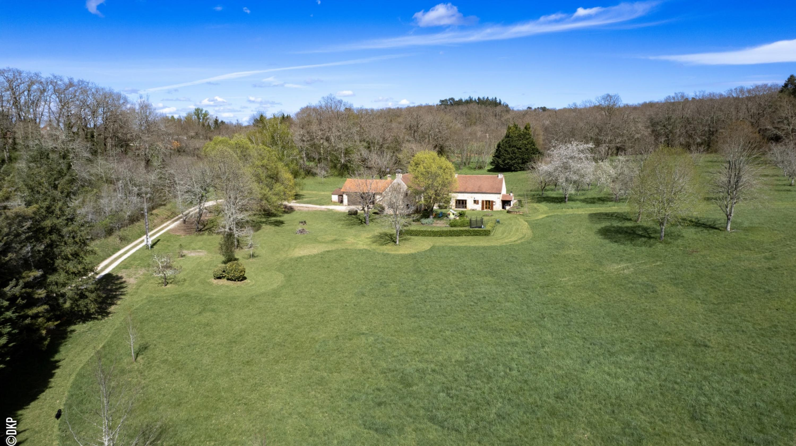  Secteur GOURDON - En situation indépendante privilégiée sur 3 ha18 arborés, une allée privée amène à cette belle Propriété de charme incluant une spacieuse et lumineuse Maison d'habitation de 215 m² dont 4 chambres et grand séjour cuisine et une grande grange/garage attenant. Proche de tous commerces.  La Maison. RDC. Porche, entrée sur séjour avec cheminée surface cuisine ouverte incluse de 75 m², wc avec lave-mains de 2,2 m², - accès terrasse, dégagement de 18 m² avec grands placards, salon de 25 m² avec accès direct extérieur, couloir vers chambres de 6,27 m², 4 chambres dont 2 de 12 m² et 2 de 14 m² - une avec salle d'eau, 3 salles d'eau de 4 m² et 4,5 m², salle de bains (bains et douche de 6,8 m²), wc. Etage. Grand grenier aménageable de 50 m² sur une partie, mezzanine bureau de 23 m² sur l'autre partie maison.  Chauffage par pompe à chaleur (chaudière Viessmann avec prodcution d'eau chaude) et bois (cheminée). Double vitrage. Fosse septique.  Grange attenante de 72 m² avec partie chaufferie et buanderie. Garage de 20 m².  Les informations sur les risques auquel ce bien est exposé sont disponibles sur le site Géorisques www.georisques.gouv.fr  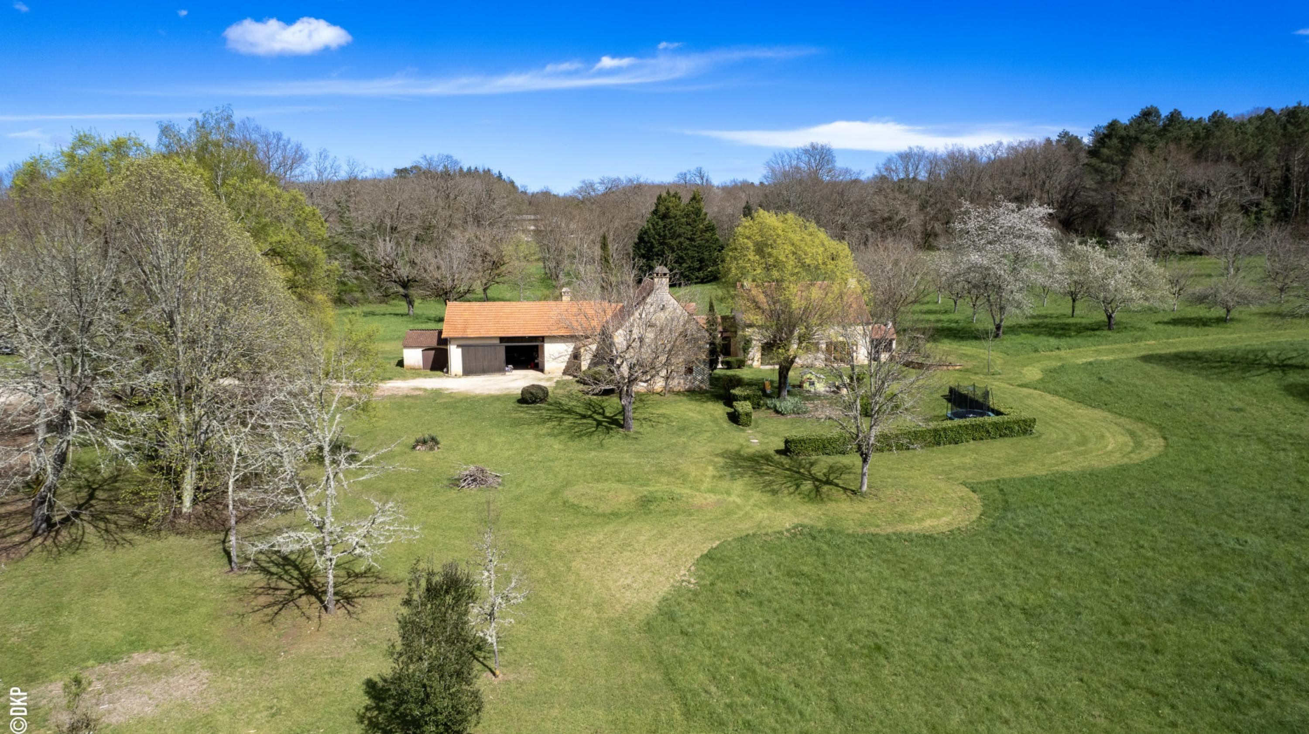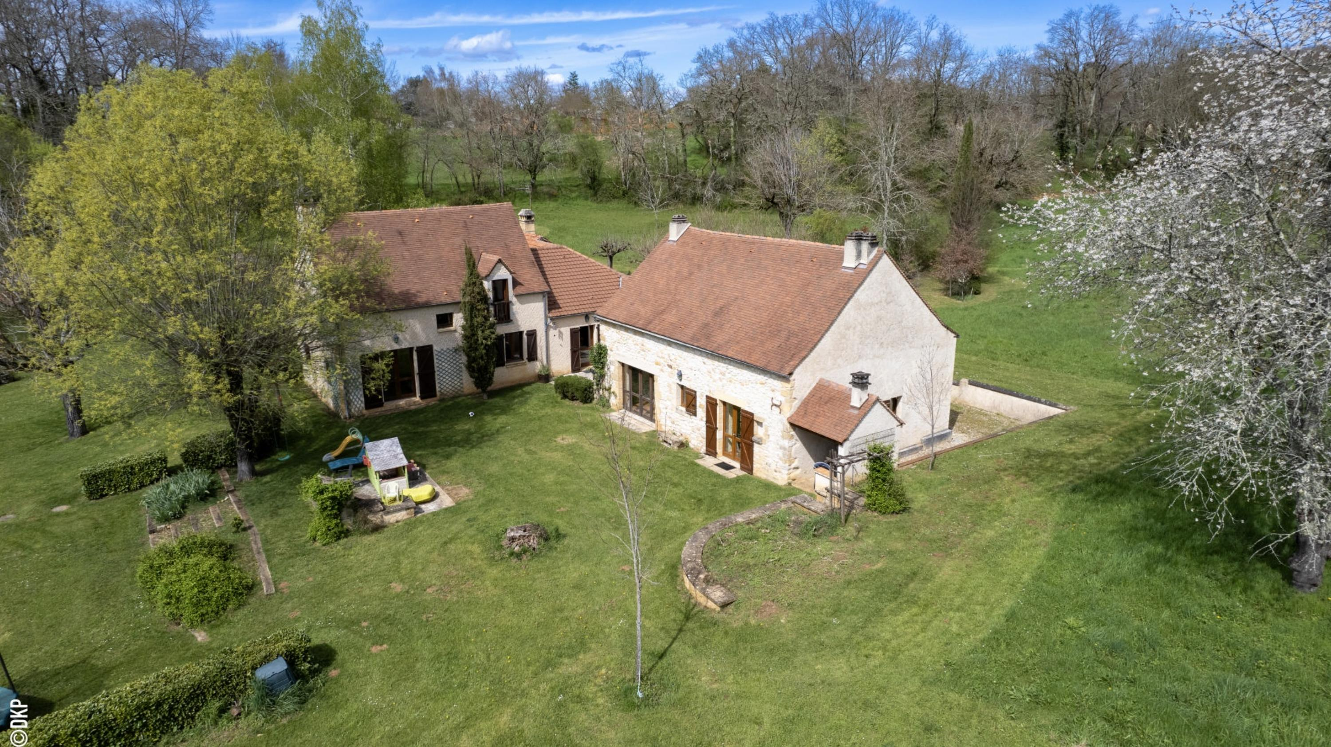
Surface habitable : 215 m² |  |  | Terrain : 31 897 m²
- Nombre de pièces : 6  - 4 chambres  - Chauffage : Pompe chaleur  - Garage : 1 |  |  | - Style : Traditionnel  - Etat : Bon  - Exposition : Sud  - Année : 1985

